SMAи EMA в бинарных опционах: схожесть и различия
Популярным индикатором при торговле на бинарных опционах и рынке форекс – являются скользящие средние. При правильных настройках и умелом использовании можно значительно преуспеть в ведение торгов. Большинство начинающих, или, только что познакомившихся с трейдингом новичков, делают ошибки при торговле с помощью средних скользящих.
Само название линии, подразумевает то, что цена на графике торгуемого актива усредняется. Основной параметр при настройке индикатора – это период, за который будет рассчитана цена рыночного инструмента. Используя линии SMA и EMA в бинарных опционах есть схожесть и различие, которое заключается не только в настройках. На скриншоте ниже, представлена SMA синего цвета (простая скользящая средняя с периодом по умолчанию 5):
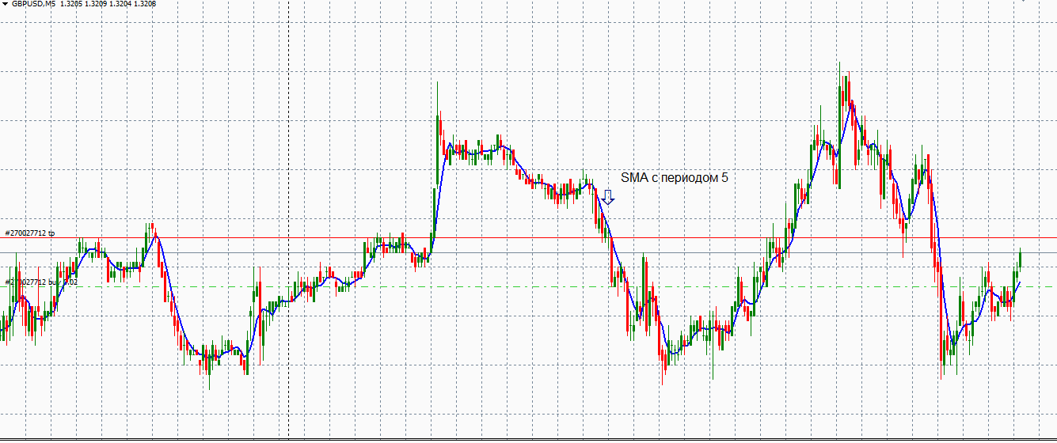
А вот EMA с тем же периодом:
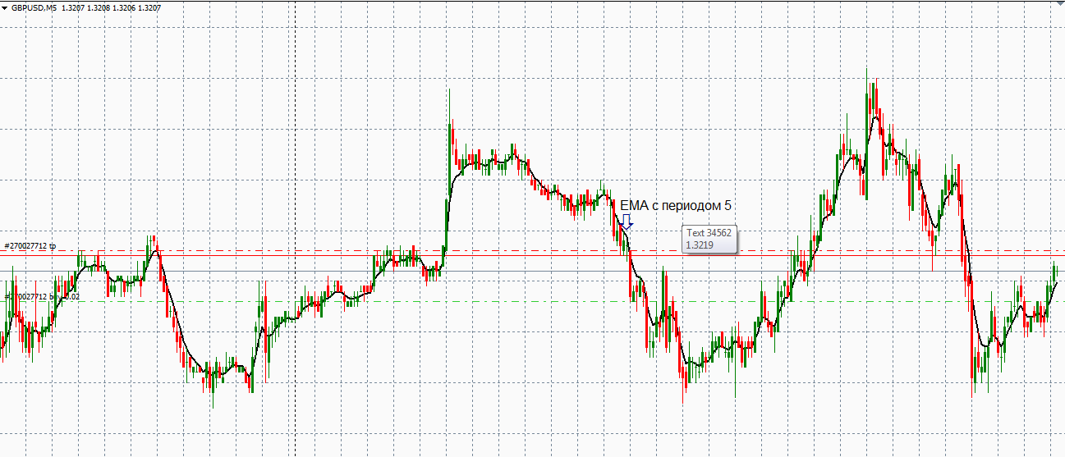
Видно, что вторая средняя более гладкая.
Основные различия скользящих средних
Первая и главная отличительная черта между EMA и SMA – это скорость определения разворота тренда рыночного актива. Экспоненциальная скользящая, более четко реагирует на изменение цены, чем простая средняя. EMA рассчитывает показания за более длительный период и придает им большую важность, чем SMA. На рисунке ниже можно увидеть реакцию скользящих EMA (желтая) и SMA (синяя) с одинаковым периодом на изменение цены:
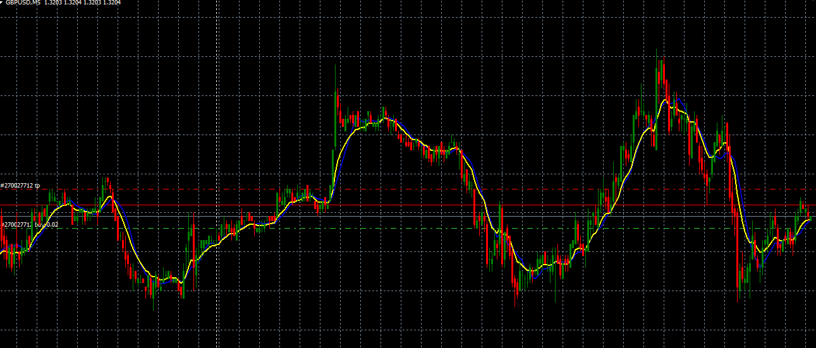

Простая скользящая запаздывает при определении изменения тренда, а экспоненциальная реагирует без замедления. Именно это и является ее недостатком.
При использовании EMA, трейдер будет получать больше ложных сигналов. Применять для открытия позиций SMA – значит избавиться от лишнего шума, но рисковать войти в сделку с опозданием, но максимизировать прибыль.
Заключение
Чтобы использовать тот или иной вид скользящих средних, следует определиться с тем, как комфортнее торговать: в течение дня, либо держать открытыми позиции несколько дней. Подводя итог можно однозначно сказать, что использование скользящих средних не является граалем, но поможет сохранить и увеличить счет, благодаря многофункциональному инструменту для анализа ситуации на рынке.
https://text.ru/antiplagiat/5bbf8ec02e515

